УДК: 60::004.3
НОСИМЫЕ УСТРОЙСТВА МИКРОЭЛЕКТРОНИКИ КАК ОСНОВА БИОЛОГИЧЕСКОЙ ОБРАТНОЙ СВЯЗИ СИСТЕМЫ «ЦИФРОМЕД» В АВИАЦИИ И КОСМОНАВТИКЕ
Кухтичев А.А., Клёнов Е.А.
ВВЕДЕНИЕ
В основе цифровой медицины (ЦМ) как нового направления развития здравоохранения в XXI веке лежат методы биологической обратной связи (БОС). Научной основой для создания методов БОС стали фундаментальные исследования механизмов регуляции физиологических процессов у человека и животных. Значительный вклад в развитие науки и практики здравоохранения внесли русские физиологи Сеченов И.М, Павлов И.П. и Толочинов И.Ф. – создатели теории условных рефлексов [1-3]. В XX веке продолжателями этой теории стали Быков К. М. [4] – теория кортико-висцеральных связей и Анохин П. К. [5] – теория функциональных систем, а также Бехтерева Н. П. [6] – теория устойчивых патологических состояний.
Начиная с середины XX века стали разрабатываться и использоваться новые методы БОС, в которых устанавливалась биологическая обратная связь с организмом, как биологическим объектом управления, на основе измерений различных характеристик и параметров жизнедеятельности организма (частоты сердечных сокращений, артериального давления, мышечной силы и др.).
В 1970-ые годы большое внимание российские исследователи уделяли изучению так называемых альфа-состояний, обусловленных усиленным альфа-ритмом при наблюдении электроэнцефалограммы (ЭЭГ) человека.
В начале 1990-х американские учёные др. Юджин Пенистон и др. Пауль Кулькоски провели экспериментальные исследования по изучению возможности лечения больных алкоголизмом с помощью технологии БОС [7]. Они же создали протокол проведения лечебной сессии, который сегодня считается классическим, когда сначала проводится температурный тренинг (претерапия), а затем альфа-тета тренинг по ЭЭГ.
В конце 1990-х благодаря развитию инфокоммуникационных технологий (ИКТ) появилась возможность предоставлять пациентам обратную связь не только в виде графиков и отдельных звуковых сигналов, но и создавать полноценные пользовательские интерфейсы GUI, в том числе игровые сюжеты, управление которыми также основано на технологиях БОС. Использование компьютерных игр позволило значительно расширить область применимости методов БОС.
В настоящее время профессор Базанова О. М. проводит исследования индивидуальных характеристик ЭЭГ для повышения эффективности биоуправления [9, 10]. В последние годы технологии БОС находят всё более широкое применение как в педиатрии, так и во взрослой терапии (в т.ч. в спортивной медицине, геронтологии и др.). Российский учёный-физиолог, Сметанкин А.А. основал в 1988 году российскую научно-исследовательскую компанию «Биосвязь» и НОУ «Институт БОС», учёные которой разрабатывают и используют в лечебной практике новые приборы, дающие возможность людям контролировать состояние своего организма.
Одно из главных направлений развития технологий БОС в рамках цифровой медицины связано с биосенсорами, датчиками первичной информации и носимыми устройствами микроэлектроники (НУМ), которые реально дают возможность пользователям БОС-системы контролировать состояние своего организма.
ОБЗОР МИРОВОГО РЫНКА НОСИМЫХ УСТРОЙСТВ МИКРОЭЛЕКТРОНИКИ
Хотя, технология БОС известна уже более уже более полувека, изготовление медицинских приборов с использованием возможностей технологии биологической обратной связи стало возможным только с развитием электроники и появлением современных компьютерных технологий. И наибольший вклад в развитие дистанционных и носимых устройств внесло появление доступных, мобильных устройств, основанных на операционных системах iOS и Android.
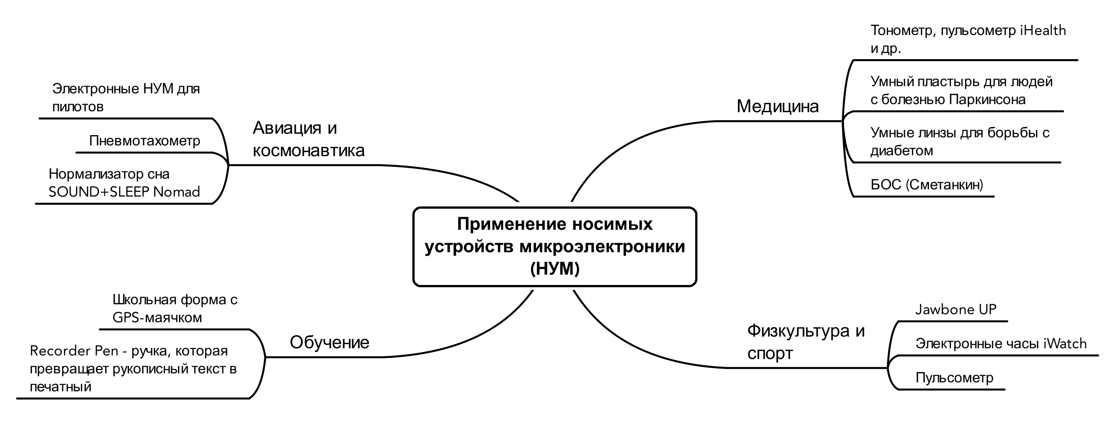
Рис. 1. Интеллект-карта применения носимых устройств микроэлектроники
Сегодня можно выделить несколько областей применения носимых устройств микроэлектроники (НУМ), реализуемых в виде специальных повязок, пластырей, браслетов, часов, частей умной одежды др.
Умная одежда
В 2010 году студенты университета Ватерлоо инженерного факультета Дананья Джайалат и Кристофер Веибе, увлекающиеся спортом, разработали проект «умной одежды» Athos, который на краудфандинговой платформе собрал 12.2 миллионов долларов на этапе проектирования [11]. Спортивный облегающий костюм (тренировочные шорты и футболка) состоит из 16 сенсорных датчиков, следящих за работой групп мышц, а так же специальный аксессуар Core, накапливающий данные и по сети Bluetooth передаётся на мобильное устройство конечного пользователя, в котором специальное приложение их интерпретирует. В основе своего проекта студенты использовали электромиографию (ЭМГ) – метод исследования биоэлектрических потенциалов, возникающих в скелетных мышцах человека и животных при возбуждении мышечных волокон. Умная одежда Athos даёт возможность определить, правильно ли работают мышцы при выполнении того или иного упражнения, не вредит ли это собственному организму, перегружая определенные мышечные группы.
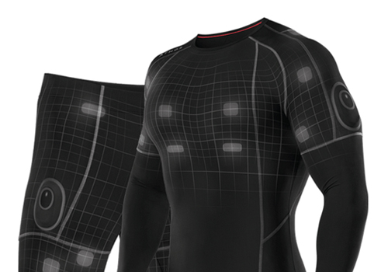
Рис. 2. «Умная» одежда Athos
Умные очки
В сфере «умных» очков до 2015 пользователи ждали выхода в продажу Google Glass, но 15 января 2015 года компания Google заявила о временной приостановке их производства. На самом деле Google Glass – это гарнитура, а не очки. В тоже время следует отметить преимущества такой гарнитуры по сравнению с конкурентами: голосовое управление, запись высококачественного фото и видео контента, дополненная реальность [12-13].
«Умные» очки под названием Recon Jet, разработанные канадской фирмой Recon Instruments, предназначены для пользователей, ведущих активный образ жизни [14]. Очки позволяют следить за маршрутом с помощью технологии расширенной реальности, записывать аудио и видео контент, а так же прослушивать музыку с мобильного телефона. Благодаря мини-дисплею очки проецируют изображение с нужной информацией, аналогичное 76-сантиметровому экрану на расстоянии 7 метров от пользователя. Управление функциями осуществляется с помощью сенсорного тачпада и двух физических кнопок.
Стоит отметить, что в данном сегменте присутствует компания Sony с продуктом SmartEyeGlass, компания Samsung с очками виртуальной реальности Gear VR, а так же в 2008 году компания Apple получила патент на очки виртуальной реальности для использования их в паре со смартфоном iPhone или плеером iPod.
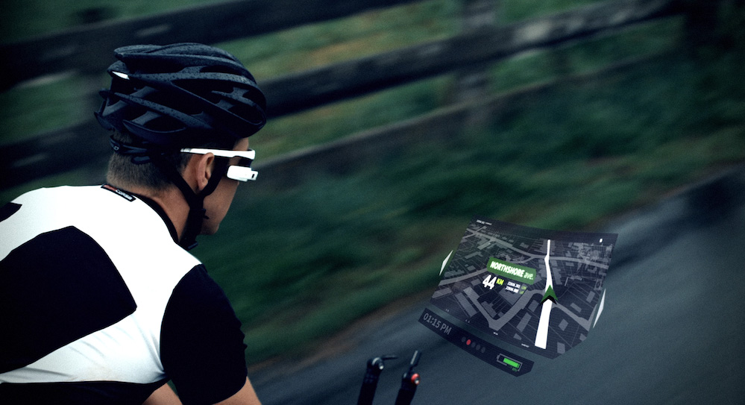
Рис. 3. «Умные» очки Recon Jet
Умный пластырь для борьбы с болезнью Паркинсона
Стремясь помочь пациентам, страдающим болезнью Паркинсона и вынужденным несколько раз в сутки принимать таблетки, чтобы справиться с тремором, корейские учёные создали «умный» пластырь, автоматизирующий введение медикаментов. Пластырь, приклеиваемый на запястье, оснащён тензометричесим датчиком, который фиксирует циклы растяжения и сокращения, возникающие при непроизвольных колебаниях кисти руки пациента. «Умному» пластырю приходится полагаться на внешний источник энергии и процессор (разработчики собираются использовать для обработки информации смартфон).
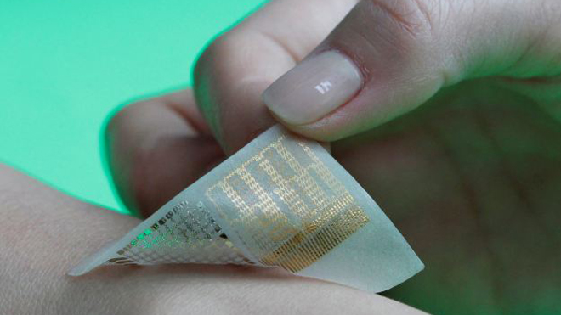
Рис. 4. «Умный» пластырь
В результате общее количество треморов в течение дня и их частота у пациентов сокращается, а качество жизни больного повышается. Пациенты смогут пользоваться пластырем, забыв про все побочные эффекты больших доз лекарств, а также про опасность пропуска их приема. Данные пластырь, как считают его создатели, может использоваться и жертвами рассеянного склероза. Пластырь не стесняет движения, в нем достаточно энергии для того, чтобы функционировать очень долго - так долго, что пациент даже забудет о его существовании. Температурный сенсор защищает пластырь от перегревания, не позволяя ему вызывать ожоги. Пока что данное устройство находится на стадии прототипа [15].

Умная контактная линза для борьбы с диабетом
Учёные лаборатории X Google создали новое устройство носимой микроэлектроники – «умные» контактные линзы, способные измерить уровень глюкозы [16]. Заметим, что создание такого устройства явилось прорывным шагом в медицине, поскольку диабетикам для измерения уровня глюкозы в крови приходится каждый раз проходить неприятную процедуру — прокалывать палец, причем порой по нескольку раз в день.
Исследователи выяснили, что определять уровень глюкозы в крови можно путём замера также из других физиологических жидкостей в человеческом организме, включая слезы. Представленная Google контактная линза состоит из двух гибких слоев, между которыми помещен крошечный датчик, который способен измерять уровень глюкозы посредством анализа слезы каждую секунду. Каким образом осуществляется электропитание такого чипа и модуля, Google не уточняет. Получаемые данные можно отправлять на смартфон с установленным приложением для дальнейшего использования пациентом или доктором. Разработчики также заявляют о возможности интеграции маленького светодиода. Он может излучать свет, если уровень глюкозы превысит определенное значение. Создатели смарт-линзы проводят клинические исследования, чтобы совершенствовать прототип линзы.
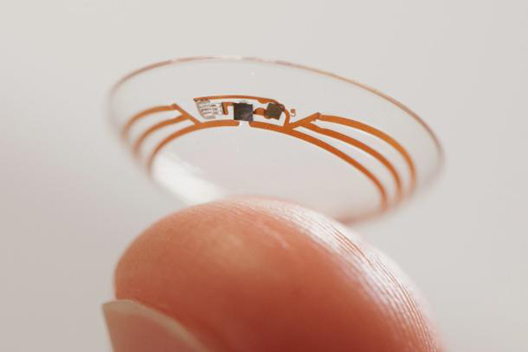
Рис. 5. «Умная» контактная линза, разрабатываемая инженерами Google
Google отмечает, что ещё предстоит проделать большой объём работы, прежде чем глюкометры в виде «умных» контактных линз превратятся в рыночный продукт. Но поисковый гигант рассчитывает на поддержку заинтересованных партнёров, которые помогут в создании, как самих линз, так и специального ПО, предназначенного для анализа и визуализации получаемых таким образом данных. В перспективе разработка Google поможет миллионам диабетиков по всему миру улучшить качество жизни.
В 2011 году о похожем проекте объявила Microsoft. Смарт-линзой с топливной ячейкой, питающейся от слез, также занимаются в университете шведского города Мальме. Сегодня многие компании разрабатывают беспроводные имплантируемые под кожу датчики, однако широкого распространения они пока не получили.

ИНФОРМАЦИОННАЯ АРХИТЕКТУРА ПОРТАЛА (АРХИТЕКТУРА ИНФОРМАЦИОННОЙ СИСТЕМЫ) ЦИФРОВОЙ МЕДИЦИНЫ В АВИАЦИИ И КОСМОНАВТИКЕ
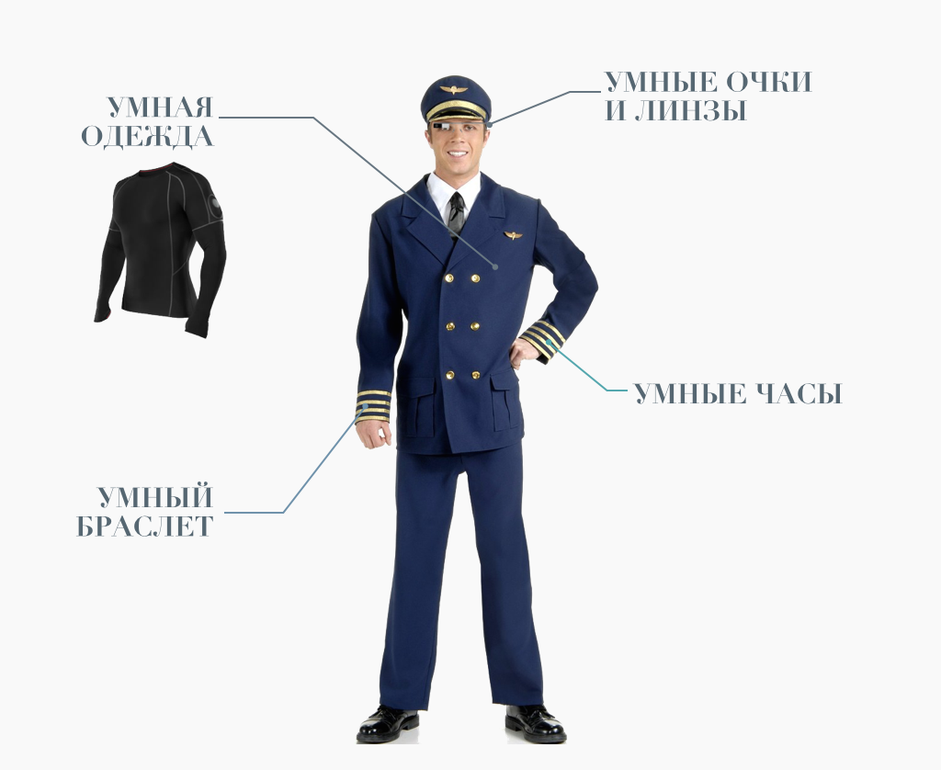
Рис. 6. Концептуальная модель одежды, использующих систему «ЦифроМед» для мониторинга для контроля показателей жизнедеятельности
Главными пользователями системы «ЦифроМед» должны стать пилоты, космонавты, штурманы и др. авиаспециалисты. Для контроля показателей жизнедеятельности человека требуются новые решения в области разработки и использования приборов нового поколения, какими являются НУМ. На рис. 6 представлена концептуальная модель одежды пилота, состоящая из нескольких модулей:
- Умный костюм. Включает себя датчики, которые собирают данные о работе мышц, ЧСС, ДАС и др.
- Умные линзы и очки. Помогают следить за маршрутом полёта с помощью расширенной реальности, записывают и транслируют в сеть аудио/видео данные окружающей обстановки, а так же воспроизводят музыку.
- Умный браслет. Отслеживает каждое движение пользователя, напоминает о необходимости движения, когда пользователь слишком долго не проявлял физической активности, интеллектуальное отслеживание часов сна, соотношения лёгкого и глубокого сна и времени пробуждения.
- Умные часы. Отображение показателей самочувствия пользователя в режиме реального времени, предупреждения об отклонениях.
Применение технологии БОС в России за последние десять лет принесло позитивные результаты: десятки тысяч людей получили возможность восстановить и укрепить своё здоровье. Накопленный специалистами в этой области практический опыт, поток положительных отзывов, как от пациентов, так и со стороны ведущих медиков и педагогов страны, возрастающие масштабы применения технологии БОС, а также интерес со стороны руководителей регионов вывели технологию БОС на уровень национальной идеи сохранения и укрепления здоровья граждан. На сегодняшний день оздоровительная технология БОС реализуется в России в виде широкомасштабных комплексных программ оздоровления населения на уровне субъектов федерации. Руководители регионов, систем здравоохранения из различных городов Российской Федерации стремятся внедрить у себя технологию БОС, способную поддерживать и укреплять здоровье каждого человека от рождения до глубокой старости.
Метод биологической обратной связи, предложенным профессором Сметанкиным А.А.[8] имеет один серьёзный недостаток – чтобы его применить необходимо пользователю лично прийти на осмотр в специализированное отделение, и в присутствие специалиста пройти процедуру диагностики, после чего можно будет узнать результаты. Проект «ЦифроМед» должен решить эту проблему.
В настоящее время Московский авиационный институт (МАИ) выполняет комплексную тему НИОКР «Цифровая медицина в авиации и космонавтике», включающая в себя взаимодействие творческих групп, студентов, аспирантов, а так же преподавательский состав факультетов «Системы управления, информатика и электроэнергетика», «Аэрокосмического» факультета и факультета «Прикладная математика и физика» по созданию информационного портала цифровой медицины «ЦифроМед» в авиации и космонавтике, целью которого служит создание инструментария для разработки и прототипирование специальных носимых устройств микроэлектроники (НУМ), данные которых посылаются для исследования в центр обработки данных (ЦОД), чтобы медицинские специалисты и пользователи были всегда на связи, и чтобы самочувствие пользователей находилось под контролем 24 часа в сутки, 7 дней в неделю, 365 дней в году. Система «ЦифроМед» позволит не только пилотам, штурманам, диспетчерам, операторам и другим профессионалам, но и каждому человеку, независимо от того, где он находится, дома, на работе, в гостях, на отдыхе, контролировать показатели жизнедеятельности организма (показатели здоровья), и оперативно пересылать результаты измерений на виртуальную машину, эксперту или личному врачу.
Информационная система «ЦифроМед» позволит решать следующие задачи:
1. Снятие и контроль за показателями жизнедеятельности пользователя, «цифроризация» пользователя
2. Привязка пользователя к врачу или группе врачей, которые будут следить за показателями данного пользователя
3. Выявление заболеваний на ранних этапах и оперативное лечение
4. Проведение консультаций и семинаров
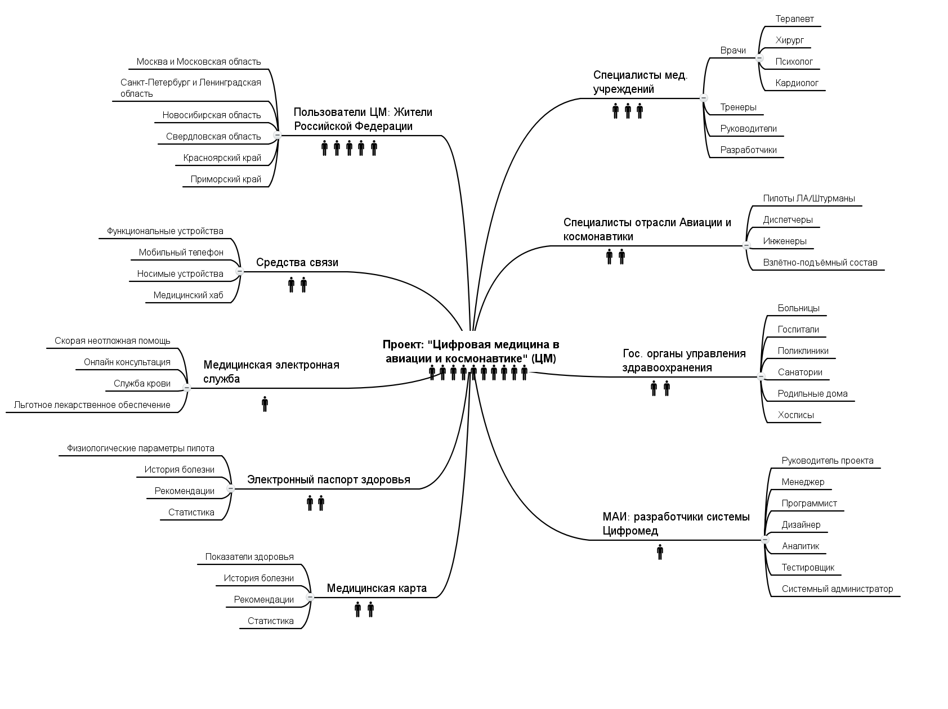
Рис. 7. Интеллект-карта проекта «ЦифроМед» развития методов цифровой медицины
Информационная архитектура (Система) «ЦифроМеда» состоит из нескольких элементов (см. рис. 7):
- Специалисты медицинских учреждений: врачи, тренеры и др.
- Специалисты отрасли авиации и космонавтики: пилоты летательных аппаратов, штурманы, диспетчеры, инженеры, взлётно-подъёмный состав.
- Государственные органы управления здравоохранения: больницы, госпитали, поликлиник, санатории, родильные дома, хосписы и др.
- МАИ: разработчики системы «ЦифроМед» – руководитель проекта, программисты, дизайнеры, тестировщики, системный администратор.
- Медицинская карта
- Электронный паспорт здоровья
- Медицинская электронная служба
- Средства связи: носимые устройства микроэлектроники, мобильные телефоны и планшеты, медицинский хаб и прочие.
- Пользователи ЦМ: жители Российской Федерации

Рассмотрим схему базы данных системы «ЦифроМед» (рис. 3).
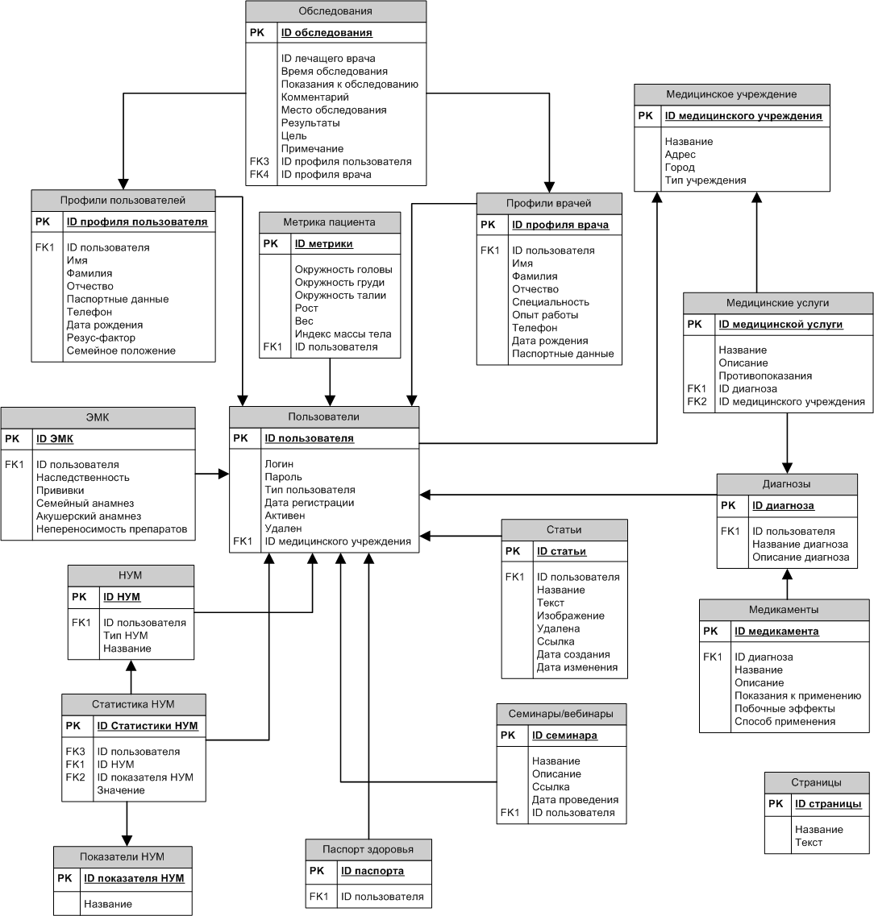
Рис. 1. Схема базы данных системы «ЦифроМед»
В схеме представлены основные классы-модели, которые реализованы на портале «ЦифроМед». В качестве основных разделов ЭМК были приняты разделы, предложенные Министерством здравоохранения Российской Федерации в документе «Основные разделы Электронной медицинской карты» от 11 ноября 2013 года [13].
Для оптимизации базы данных и уменьшения количества операций JOIN, схема БД была выстроена вокруг центрального элемента – пользователя.
Таблица пользователей предусматривает определение типа пользователя, в зависимости от которого подключается либо профиль пользователя (пациента), либо профиль лечащего врача. Если тип пользователя – «пациент», то к таблице также подключается «Метрика пациента», описывающая его основные физические характеристики.
С таблицей пользователя также связана таблица «Медицинское учреждение» (в зависимости от типа пользователя – либо это место работы, либо – место обследований/лечения). Медицинское учреждение предполагает наличие «Медицинских услуг», который в свою очередь относятся к определенному «Диагнозу». Для каждого диагноза, помимо медицинских услуг существует набор медикаментов из соответствующей таблицы.
К пользователю с типом профиля «пациент» привязана таблица «ЭМК», а также таблицы «НУМ», «Показатели НУМ» и статистика «НУМ», работающие с данными, полученными от носимых устройств микроэлектроники.
Также пользователи с типом профиля «лечащий врач» могут писать статьи и организовывать семинары или вебинары. В системе также предусмотрена таблица для создания статических страниц портала.
В основе системы «ЦифроМед» лежит трехуровневая архитектура (рис. 4) – архитектурная модель, предполагающие наличие в нем трех компонентов: клиента (слой клиента – пользовательский интерфейс), сервера приложений (слой логики – программные модули и обработчик данных) и сервера базы данных (слой данных – хранилище большого объема данных).

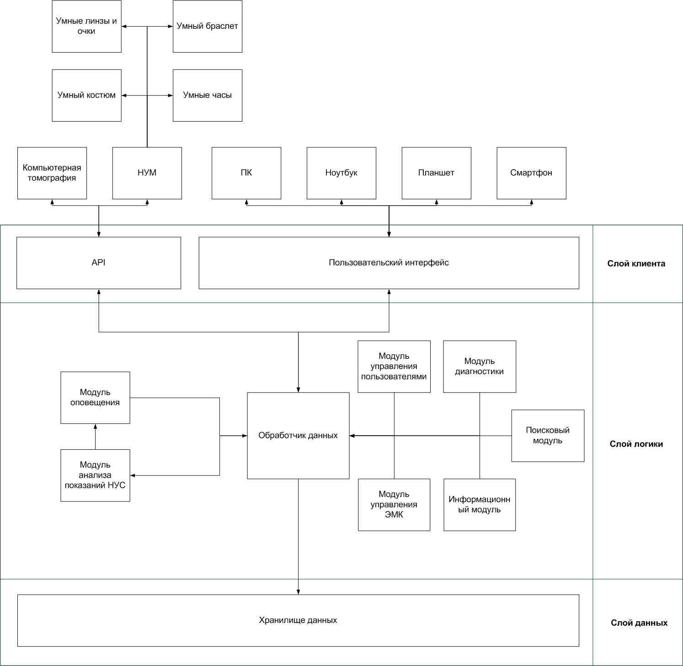
Рис. 2. Архитектура информационной системы «ЦифроМед»
Пользовательский интерфейс предназначен для обмена данными с основным пользователем системы и его лечащим врачом, а также для получения и передачи данных посредством специального API от НУМ и результатов проведения компьютерной томографии. Слой логики обеспечивает все вычислительные процессы, подготовку и обработку данных. Хранение больших объемов данных обеспечивается при помощи хранилища данных. Взаимодействие между модулями и архитектурными слоями обеспечивается обработчиком данных.
Рассмотрим слой логики детально:
- Модуль анализа показателей НУС анализирует показатели НУС, если они превышают норму, передает информацию модулю оповещения;
- Модуль оповещения передает сигнал на НУМ в виде вибрации или звонка, а также данные о проанализированных показателях пользовательскому интерфейсу;
- Модуль управления пользователями обеспечивает логику регистрации, входа, разграничивает области доступа для разных типов пользователей, а также организует информацию для личного кабинета;
- Модуль управления ЭМК организует логику внутри ЭМК;
- Модуль диагностики управляет статистикой показаний, статистикой данных с НУМ, паспортом здоровья;
- Информационный модуль систематизирует информацию, разбивает ее по рубрикам, а также отвечает за механизм публикаций, редактировании и удаления различных материалов портала;
- Поисковый модуль обеспечивает корректную выдачу результатов поиска.
Информационная архитектура (ИА) системы относится к слою клиента и проектируется до создания GUI – пользовательского интерфейса, поскольку сам интерфейс лишь обеспечивает взаимодействие между пользователем и БОС-системой (человеком и информацией). На основе полученной информации пользователь портала «ЦифроМед» сможет принимать решения. Сама же информация может быть:
- Избыточной – ее слишком много и/или она слишком сложна для восприятия пользователем;
- Релевантной – ее достаточно, она корректна, проста для восприятия и полезна для пользователя.
- Неполной – ее не хватает для удовлетворения информационных запросов пользователя;
- Некорректной – она не соответствует действительности;
Результатом проектирования ИА должна стать такая архитектура, которая позволит пользователю максимально эффективно находить полезную для себя информацию. Проблема поиска релевантной информации для принятия решений особенно остра, когда речь идет о коммерческих проектах, то есть, когда от этого напрямую зависит прибыль организации. Однако, эта проблема не менее остро встаёт перед разработчиками БОС-системы, когда речь идёт о здоровье и человеческих жизнях.
Информационная архитектура БОС-системы ассоциируется со структурой или картой информационного поиска, позволяющей пользователям находить свой путь к интересующим их знаниям. В частности так ИА представляет Ричард Сол Вурмен в работе [15]. В другой работе по ИА Питер Морвиль и Луи Розенфельд [16] дают своё определение ИА, как «структурное проектирование информационного пространства, способствующее выполнению задач и интуитивному доступу к содержимому».
В данной работе под информационной архитектурой будем понимать систему организации информации по технологиям БОС на портале «ЦифроМед».
Измеряемые показатели качества ИА должны соответствовать основным требованиям:
- Качество найденной информации (качественный показатель соответствия информации ожиданиям пользователя, от 1 до 10);
- Скорость нахождения информации (необходимое число шагов для поиска нужной информации).
Информационная система «ЦифроМед» должна помогать специалистам решать следующие задачи:
- Измерение показателей жизнедеятельности т.е. оцифровывание или «цифроризация» конечного пользователя.
- Привязка пользователя к медицинским специалистам (врачу или группе врачей), которые должны контролировать показатели жизнедеятельности данного пользователя.
- Выявление отклонений в здоровье пользователя на ранних этапах и выдача рекомендаций по лечению заболевания.
- Проведение консультаций и семинаров специалистов.
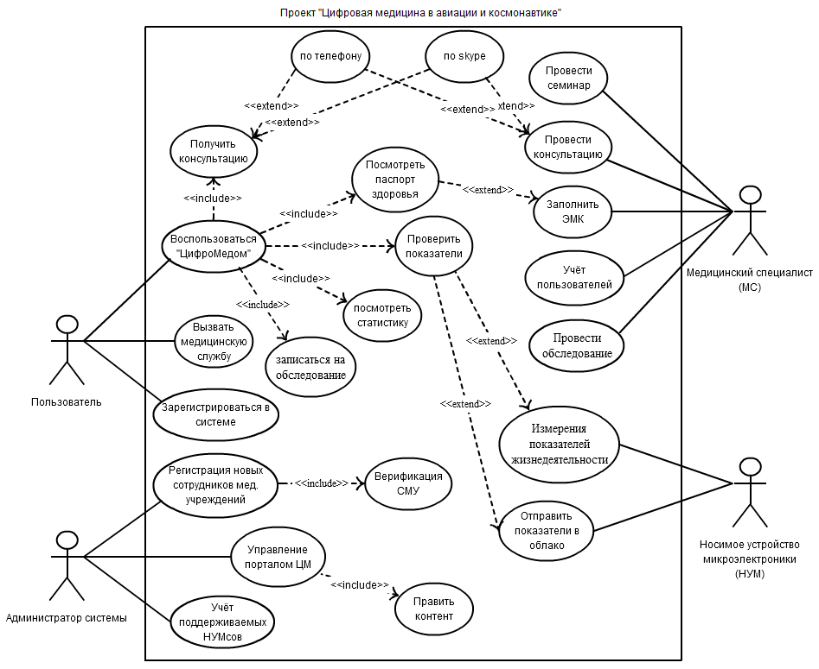
Рис. 3. Диаграмма Usecase проекта «ЦифроМед»
Система БОС (рис. 5) в процессе работы должна использоваться как инструмент и взаимодействовать с другими системами [3]. В качестве экторов здесь представлены следующие сущности:
- Пользователь. Пилот, штурман, диспетчер и другие профессионалы, для которых при выполнении их профессиональных обязанностей необходим контроль состояния организма со стороны медицинских специалистов.
- Сотрудник-эксперт. Это профессиональный врач, который помогает пользователю пройти обследование, отвечает на все интересующие его вопросы, а так же может изучать новые методы или делиться своими знаниями по медицинским темам, а так же выполняет свою главную функцию – контролирует состояние конечного пользователя.
- Администратор портала. Регистрирует новых пользователей, добавляет по необходимости новый контент, следит за актуальностью и обновлением данных, а так же – обслуживает заказы пользователей.
- Носимые устройства микроэлектроники (НУМ). Снимают параметры – показатели здоровья (данные) пользователя и отправляют их в хранилище данных информационной системы на информационный портал.
При проектировании ИА главное внимание уделяется двум активным экторам: 1) основной пользователь, в интересах которого и создаётся информационная БОС-система «ЦифроМед» и 2) врач как сотрудник медицинского учреждения контролирующего состояние здоровья пользователя. Для каждого из указанных экторов организуется собственный пользовательский интерфейс и особый доступ к нужной информации.
Так, конечный пользователь системы и лечащий врач в роли МС будут вовлечены в следующие процессы и процедуры с использованием механизмов информационного портала «ЦифроМед», приведенные в табл. 1:
Таблица 1.
Перечень процессов и процедур в портале «ЦифроМед»
Пользователь | Лечащий врач
Авторизация в системе | Авторизация в системе
Проверка показателей с НУМ | Просмотр паспорта здоровья пользователя
Просмотр паспорта здоровья | Анализ статистики показаний с НУМ
Просмотр ЭМК | Проведение консультации
Анализ статистики показаний | Проведение обследования
Консультация со специалистами | Заполнение ЭМК
Вызов медицинской службы | Проведение online-семинара/вебинара
Запись на обследование | Учёт пользователей
Посещение online-семинаров/вебинаров
Поиск информации установленному врачом диагнозу

Важность данных процессов и процедур ранжируется экспертами.
На основе указанных процессов и процедур формируются основные сущности информационной системы.
Таблица 2.
Основные сущности портала «ЦифроМед» для экторов
Пользователь | Лечащий врач
Кнопка экстренного оповещения МС и служб медицинской помощи | Профили пользователей – все его данные, а также оповещения о новых показателях и экстренных вызовах
Профиль лечащего врача пользователя (содержит контактные данные и пр.), а также форма записи на обследование | Личный кабинет – информация о специалисте, статьи, организация семинаров, график записи пользователей, история правок по ЭМК, связан с механизмом авторизации
Личный кабинет (профиль пользователя с диагнозом) – показатели НУМ, статистика показаний, паспорт здоровья, ЭМК, план лечения, связан с механизмом авторизации | Поиск по сайту
Механизм консультации | Информационная часть портала
Поиск по сайту
Информационная часть портала – персонализируется с учетом диагноза показателей состояния здоровья пользователя

Основываясь на указанных здесь сущностях портала «ЦифроМед» для пользователя и врача, проранжированных в порядке важности экспертами, а также, на базе методологии из опубликованной в работах [16,17], разработана ИА портала цифровой медицины, которая представлена на рис. 6 (для пользователя) и рис. 7 (для лечащего врача).
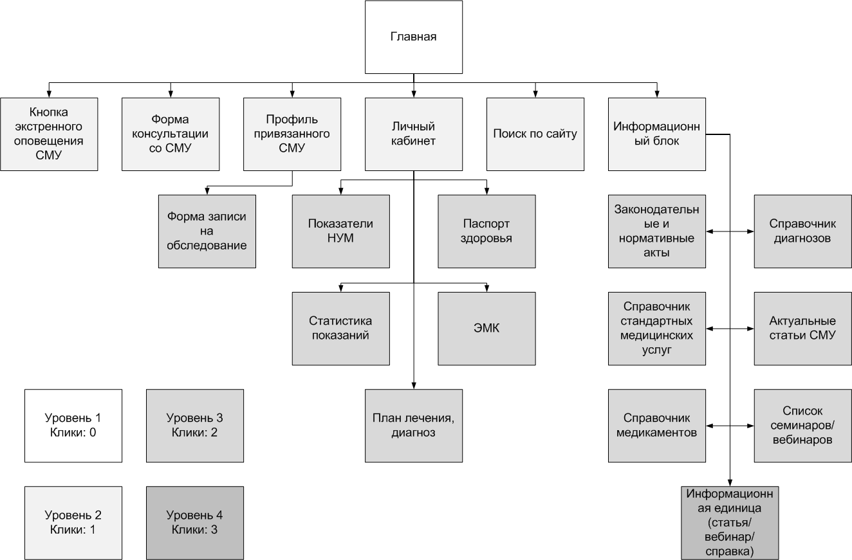
Рис. 4. Информационная архитектура портала ЦМ для конечного пользователя
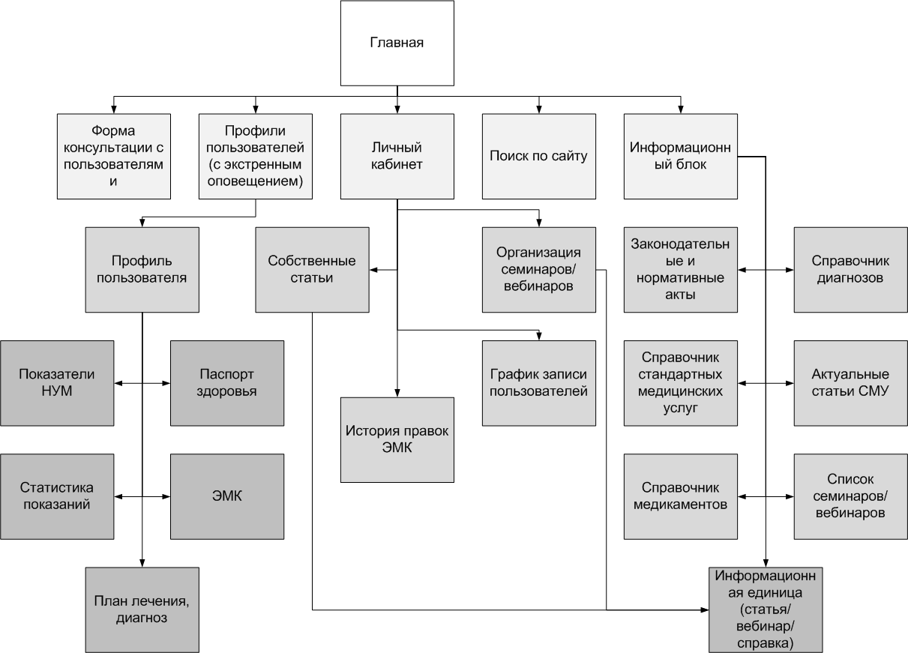
Рис. 5. Информационная архитектура портала ЦМ для лечащего врача

ВЫВОДЫ
Результаты проведённого исследования положены в основу проекта создания информационного портала «ЦифроМед» для online коммуникаций всех участников научного сообщества по проблеме «Цифровая медицина в авиации и космонавтике».
Библиография
- Сеченов И. М. – «Рефлексы головного мозга». – М.: Издательство академии наук СССР, 1961. – 100с.
- Павлов И. П. – «Условный рефлекс». – Лениздат, 2014 - 224 с.
- Толочинов И. Ф. – «О патолого-анатомических изменениях ядер черепных нервов и относящихся к ним нервных волокон мозгового ствола при нарастающем параличном слабоумии: диссертация на степень доктора медицины». - Энергія, 1900 - 212 с.
- Быков К. М., Курцин И. Т. – «Кортико-висцеральная теория патогенеза язвенной болезни». – М.: Издательство Академии Наук СССР, 1952 – 271 с.
- Анохин П. К. – «Избранные труды. Философские аспекты теории функциональной системы». – М.: Наука, 1978 – 400 с.
- Бехтерева Н. П. – «Нейрофизиологические аспекты психической деятельности человека». – Л.: Медицина, 1974 – 151 с.
- Peniston E. G., Kulkosky P. J. – «Alcoholic personality and alpha-theta brainwave training». // Medical Psychotherapy 3, p. 37-55.
- Сметанкин А.А. – «Дыхание по Сметанкину». – СПб.: ЗАО «Бисовязь», 2007 – 160 с.
- Базанова О. М., Афтанас Л. И. «Использование индивидуальных характеристик ЭЭГ для повышения эффективности биоуправления» // Журнал невропатологии и психиатрии им. С.С. Корсакова. 2006. т. 106. № 2, с. 31-36.
- Базанова О. М. «Современная интерпретация альфа-активности электроэнцефалограммы» // Успехи физиологических наук. 2009. Т. 40. № 3, с. 32-53.
- Юрьев Р. Спортивная одежда Athos, которая следит за работой мышц. – [Электронный ресурс] – Режим доступа: http://tracer.ru/athos
- Продажи очков Google Glass будут приостановлены. – [Электронный ресурс] – Режим доступа: http://russian.rt.com/article/69321
- [Электронный ресурс] – Режим доступа: https://ru.wikipedia.org/wiki/Google_Glass
- [Электронный ресурс] – Режим доступа: http://24gadget.ru/1161061012-recon-jet-umnye-ochki-dlya-zanyatiya-sportom-3-foto-video.html
- Стасевич К. «Умный» пластырь проследит за вашим здоровьем. – [Электронный ресурс] – Режим доступа: http://compulenta.computerra.ru/chelovek/meditsina/10012290/
- Специалисты Google X создали прототип контактных линз для диабетиков. – [Электронный ресурс] – Режим доступа: http://www.ituniverce.com/articles/nauka/v-google-x-sozdali-linzi-dlja-diabetikov/

Ключевые слова
Цифровая медицина, «ЦифроМед», информационная архитектура системы, биологическая обратная связь (БОС), носимые устройства микроэлектроники (НУМ), инновационный портал, здоровье, датчики, программные приложения.
Аннотация
В статье предлагается системный подход к проблеме управления жизненными функциями человека с помощью IT-технологий и приборов нового поколения, которые становятся составляющими подсистемами человека при выполнении им профессиональной деятельности.

Сведения об авторах
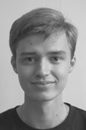 | Кухтичев Антон Алексеевич  аспирант кафедры вычислительной математика и программирования Московского Авиационного Института (национального исследовательского университета), Mail.Ru Group, a.kukhtichev@mail.ru.
Клёнов Евгений Александрович
аспирант кафедры вычислительной математика и программирования Московского Авиационного Института (национального исследовательского университета)

